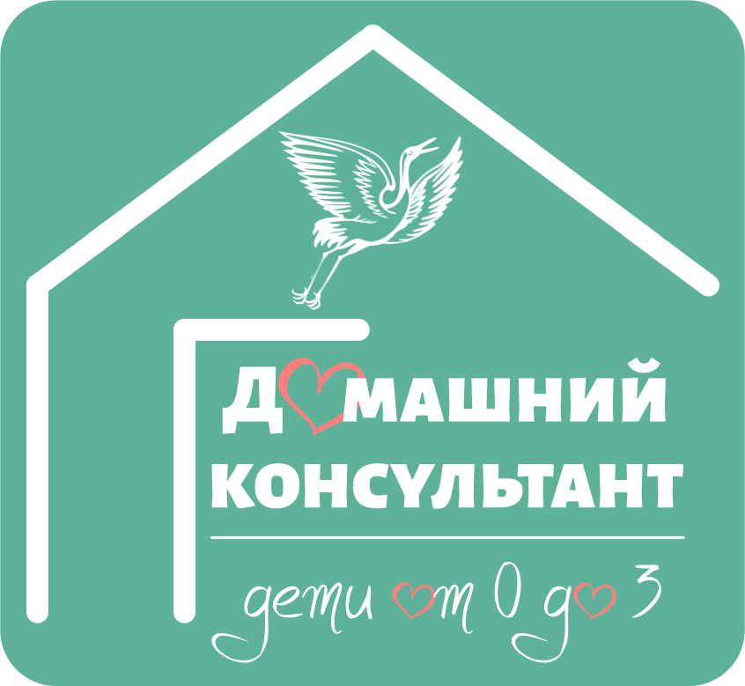
  Как правильно делать  массаж  новорожденному ребенку  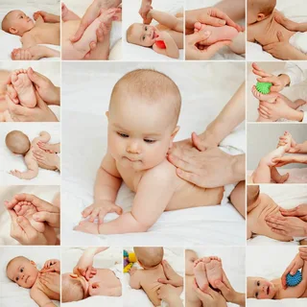   |  | Как правильно делать массаж новорожденному ребенку
У этой процедуры есть свои правила, показания и противопоказания. В отношении грудных детей их особенно важно соблюдать, поскольку детский организм только приспосабливается к жизни в большом мире, а сами они пока не могут сказать, когда им некомфортно или больно. Поэтому все нюансы надо учитывать прежде, чем приступить к массажу.
С какого возраста можно начинать делать массаж | 2-3 недели (если нет особенностей развития)
Сколько длится сеанс | В зависимости от возраста это может быть 15, 20, 30 минут — вместе с гимнастикой
Основные виды | Лечебный, оздоровительный
В какое время лучше делать массаж | В первой половине дня. За 30-40 минут до кормления или через 40-60 минут после еды. А вечером перед сном можно сделать расслабляющий массаж
Что нельзя массировать | Область родничка, подмышек, паха, внутренней поверхности ног
Польза оздоровительного массажа и гимнастики | • Укрепление опорно-двигательной системы;  • развитие двигательных навыков;  • нормализация мышечного тонуса;  • расслабление перед сном;  • улучшение пищеварения;  • профилактика либо помощь при кишечной колике
Когда нельзя делать массаж | При высокой температуре, инфекциях и любых острых заболеваниях. Если есть поражения на коже и кровотечения. При тяжелом рахите, пупочной грыже, тяжелых пороках сердца

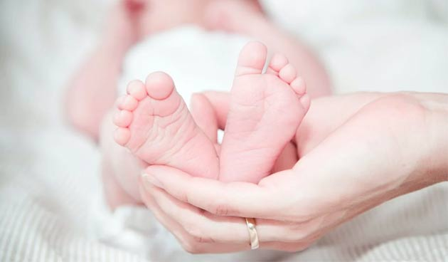
Какой бывает массаж для грудничка
По показаниям выделяют оздоровительный и лечебный массажи. Первый направлен на формирование и развитие сенсорно-двигательных связей (различных видов чувствительности), профилактику рахита, укрепление опорно-двигательного аппарата, укрепление связи родителя с ребенком.
Лечебный массаж применяется для детей с неврологическими, ортопедическими и другими нарушениями. Сначала применяются только поглаживающие движения, потом добавляются другие техники.

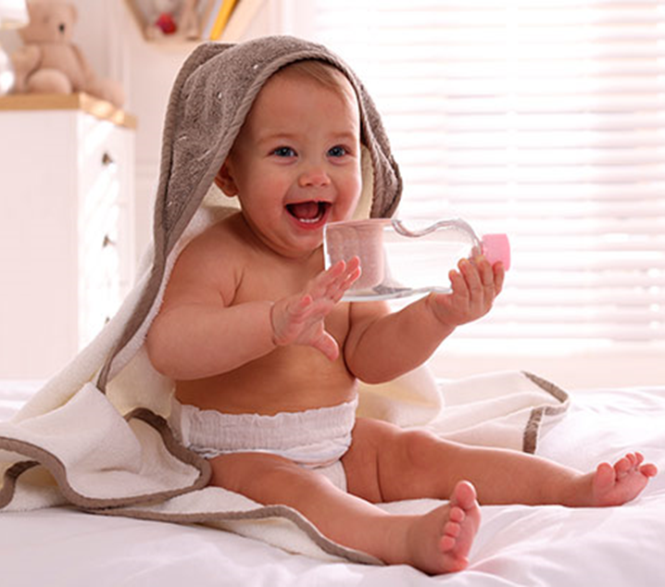
Оздоровительный массаж
Его называют также общеукрепляющим (общим), развивающим или классическим. Такой массаж показан даже совершенно здоровым детям, и у него масса плюсов.
- Это психологический, эмоциональный и тактильный контакт с ребенком. В первые месяцы жизни ему особенно важно чувствовать эти «сигналы» проявления заботы.
- C помощью массажа можно успокоить легковозбудимого ребенка (или просто подготовить ко сну) и тонизировать слишком вялого малыша, выбрав нужный темп и массажные движения.
- Оздоровительный массаж — это профилактика рахита, укрепление опорно-двигательного аппарата, которому предстоит выдержать большую нагрузку (на первом году жизни масса тела увеличивается в три раза).
- Массаж помогает грудничку избавиться от неприятных и болезненных ощущений в животе, благотворно влияет на общее состояние.
- В первые месяцы жизни легкие поглаживающие движения помогут снять повышенный мышечный тонус, характерный для грудничков.
- Считается, что ощущения, испытанные во время сеансов, будут всю жизнь помогать человеку чувствовать себя защищенным и любимым. Благодаря массажу, проводимому в раннем возрасте, все сферы личности: психическая, эмоциональная, интеллектуальная — развиваются гармонично и всесторонне

Лечебный массаж
Назначает врач после того, как заживет пупочная ранка. Такой массаж может быть рекомендован как самостоятельная процедура, а также в комплексе с медикаментозной терапией, физиопроцедурами и другими средствами.
Лечебный массаж, как несложно догадаться по названию, применяется, когда надо справиться с каким-то заболеванием, и проводится по направлению врача-специалиста. Показаниями могут быть проблемы с опорно-двигательным аппаратом, нервной системой, внутренними органами.
- Ортопедический массаж показан грудным детям при заболеваниях опорно-двигательного аппарата, таких как кривошея, дисплазия тазобедренных суставов.
- Дренажный (перкуссионный) массаж актуален при заболеваниях дыхательной системы для облегчения отхождения мокроты, смягчения кашля.
- Дакриомассаж назначается при дакриоцистите — воспалении слезных мешочков, которое нарушает проходимость носослезных путей. Он проводится в области слезного мешка и слезного канала, чтобы снять отек и восстановить их проходимость. Консультация офтальмолога перед таким массажем обязательна — он может быть противопоказан при некоторых глазных

Зачем делать массаж грудничку и проводить гимнастику
Если речь идет о лечебном, то здесь все очевидно — он нужен, чтобы помочь ребенку избавиться от конкретного заболевания или уменьшить его проявления.
Польза оздоровительного массажа в том, что младенец лучше развивается и чувствует себя.
Для чего еще стоит делать массаж и гимнастику?
- Успокоить ребенка и благотворно повлиять на его нервную систему,
- нормализовать мышечный тонус,
- подготовить опорно-двигательный аппарат ребенка к будущим нагрузкам, связанным с движением,
- повлиять на нормализацию работы желудочно-кишечного тракта, микроциркуляции и кровоснабжения,
- привести в порядок сон,
- профилактировать нарушения физического развития.

Как правильно делать массаж животика новорожденного
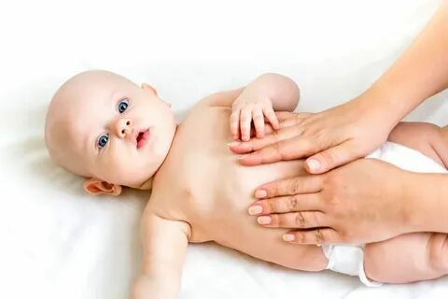

Младенца кладут на спину. Делается 5-6 поглаживающих круговых движений ладонями по животику в направлении движения часовой стрелки. Сильно не нажимаем!
Далее — поглаживание тела ребенка ладонями наискосок от поясницы к надпупочной области. Это массажное воздействие на косые мышцы пресса. Сделав 5-6 таких движений, можно еще 2-3 раза пройтись вкруговую по часовой стрелке.
Массаж животика нужен грудничку для облегчения опорожнения кишечника, профилактики кишечной колики. Кстати, если у малыша наблюдаются спазмы, можно выполнить массажные движения от ребер вниз к пупку одной рукой, придерживая при этом ножки ребенка приподнятыми другой рукой. После нужно 3-4 раза согнуть ножки ребенка к животу. И повторить несколько раз.

Как часто надо делать массаж новорожденному ребенку?
Рекомендуется делать курсами по 10 процедур раз в три месяца. Как правило (помним про возрастные ограничения), массаж сочетается с гимнастическими упражнениями — конечно, если речь не идет о специфической разновидности вроде массажа слезного канала.
Если делать такой массажно-гимнастический курс чаще, то для здорового ребенка, который не нуждается в дополнительной стимуляции двигательного развития, такие занятия будут непродуктивны. На массаже ребенок еще может полежать с удовольствием — его гладят, разминают, это приятно, но при выполнении упражнений малыш может начать капризничать.
Другой вопрос, когда есть какие-то показания, требующие обязательных занятий. Например, таких, которые стимулируют развитие двигательных навыков у детей, отстающих в развитии. В таких случаях периодичность и продолжительность курса устанавливает врач.

